PPREVERJANJE_Kisline, baze, soli_Raztopine_Organske kisikove spojine

NAVODILO K REŠEVANJU NALOG :
Reši tako, da črto ki je namenjena odgovoru zbrišeš in napišeš odgovor. Pri formulah kislin, baz in soli ni potrebno da se trudiš s podpisovanjem številk. Lahko napišeš npr. Na2CO3 če znaš pa Na₂CO₃ (številke so tukaj podpisane).

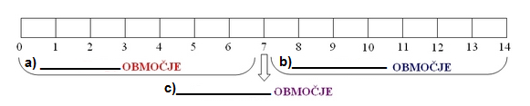
1. Dopolni pH lestvico, tako da poimenuješ območja pod a, b in c. 1, 5t
a) ________________________
b) ________________________
c) ________________________

2. Napiši formule naslednjih spojin: 1, 5t

a) Natrijev karbonat ______________ b) Aluminijev hidroksid _____________
c) Jodovodikova kislina ______________

3. Pojasni pojem koncentrirana raztopina. 1t

_______________________________________________________________________________________________

4. Iz 100 g raztopine soli smo odparili 30 g vode, tako da je v čaši ostala čista sol. Izračunaj masni delež soli v raztopini.
1t
Zapiši črko (a, b, c, d), kot odgovor na nalogo.
a) 0,3 b) 0,54 c) 0,7 d) 1,4 ODGOVOR: ____________

5. Poimenuj in napiši funkcionalni skupini za: 2t

a) Aldehid; Ime _______________________________, Formula funkcionalne skupine ___________

b) Alkohol; Ime _______________________________, Formula funkcionalne skupine ___________

6. Opredeli trditve kot pravilne ali nepravilne. 1, 5t

a) Maščobe so estri glicerola in maščobnih kislin. __________
b) Natrijeva mila so trda. ____________
c) Glukoza je predstavnik monosaharida. ____________

7. Napiši formuli (racionalni) oziroma ime naslednjih spojin: 1, 5t

a) metil propanoat b) 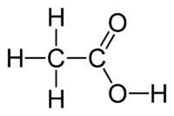 c) pentan-2-ol

8. Dopolni reakcijsko shemo reakcije alkoholov, tako da napišeš katera vrsta spojine nastane. 1t

Sekundarni alkohol 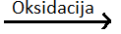 _____________________

Skupaj: 11t

